内部明电

发电单位 |  | 中共泉州市委政法委员会  泉州市社会管理综合治理委员会办公室 |  | 签批盖章 |  | 林锦明
等级 |  | ·明电 | 泉委政法明电〔2018〕5号 |  | 泉机发 |  |  | 号

关于进一步加强组织订阅政法
新媒体工作的通知

各县（市、区）党委政法委、泉州开发区、泉州台商投资区综治委，市直各平安单位：
党的十八大以来，习近平总书记对政法工作和宣传舆论工作做出系列重要指示，中政委明确要求“打造以中国长安网及其微博、新闻客户端和‘长安剑’微信公众号为龙头的政法新媒体矩阵”。日前，中央政法委阶段性对全国各地下载中国长安网客户端、关注中国长安网微博、订阅“长安剑”微信公众号的情况进行统计通报。根据中央、省委政法委有关工作布置，要求各地、各相关部门完成下载中国长安网客户端、关注中国长安网微博、订阅“长安剑”微信公众号的工作。省委政法委将组织随机抽查、通报工作进展情况，并把完成任务情况纳入今年综治工作（平安建设）宣传舆论工作考评内容。
根据省委政法委反馈的情况，我市的下载、关注和订阅数离工作要求还有一定的差距，各地、各相关部门要充分认识到政法新媒体是新时代下加强政法综治宣传工作的重要组成部分，要充分发挥各级政法干警以及各部门干部职工、乡（镇）干部、村（居）干部、村（居）综治协管员、平安志愿者等群体的作用，并引导带动更多的人下载、关注和订阅。请各县（市、区）党委政法委、泉州开发区、泉州台商投资区综治委和市直政法各部门在之前的工作基础上，进一步推动工作落实。各县（市、区）党委政法委、泉州开发区、泉州台商投资区综治委负责组织本单位及乡镇、街道综治干部全员完成下载、关注、订阅，督促辖区内政法机关落实完成，并填写表1；市直政法各部门负责组织本系统两级政法干警全员完成下载、关注、订阅，并填写表2；其他市直各平安单位负责组织本单位干部全员完成下载、关注、订阅，并填写表3。
附件表格请加盖公章于6月25日（星期一）下午下班前传真反馈至市委政法委，并作为年底综治工作（平安建设）政法宣传项目考核依据，传真号码：28381857，联系人：邱冬凌，联系电话：28381896，15980316378。

附：
附件1：中国长安网新闻客户端二维码、中国长安网微博二维码、长安剑微信公众号二维码
附件2：表格
表1：政法委系统落实情况反馈
表2：市直政法各部门落实情况反馈
表3：市直平安单位落实情况反馈

中共泉州市委政法委员会 泉州市社会管理综合治理委员会办公室

2018年6月19日

附件1：


中国长安网新闻客户端(app) 中国长安网微博

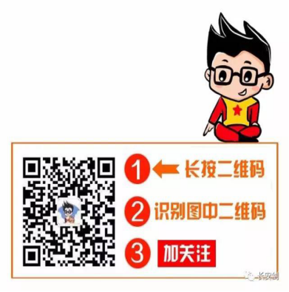
长安剑微信公众号
表3：
市直平安单位落实情况反馈

填写单位：（单位公章）
单位总人数 | 下载中国长安网客户端人数 | 关注中国长安网微博人数 | 订阅长安剑微信公众号人数
填表人： 联系电话：
此表由各单位填写，并于6月26日（星期二）下午5:00前报送保卫处安全科。联系人：肖文清，联系电话：22919626，19905958889，电子邮箱：285@qztc.edu.cn。
另，关注中国长安网微博需先注册个人微博帐号，登录搜索中国长安网微博，添加关注。

